我的教育專欄(258)博幼對英文教育的層層把關

李家同

英文對於我們的孩子絕對是不容易的，比方說，中文的"有"就是"有”，不管多數還是少數，也不管第幾人稱，一概都是”有”，可是英文”have”和”has”就用在不同的情況之下。中文的"是"也是一樣，"你是"、"我是"、"他是"都用了同樣的"是"，可是英文就要分”I am”、”You are”、”He is”等等。

中文的否定語氣也是很容易的，但是英文又麻煩了。你可以說”I am not a teacher.”但是不能說”I am not have a cat.”也不能說”I not have a cat.”也不能說”He does not has a cat.”諸如此類的基本文法都要學生反覆練習，他們才會記得。

博幼將所有的文法分成很多單元，以小學來講，單元是”家人”、”你我他”、”有”……”所有格”……、”Be動詞問句”、”動詞問句”等等，每一個單元都有測驗題。以”動詞問句”為例:

1. 他們的朋友喜歡貓嗎?
2. 她的媽媽每天讀書嗎？
3. 你們的兒子喝可樂還是水?
4. 他們有四幢大房子嗎?
5. 他們每天做作業嗎？

當然也有所有國小文法的檢定考卷，裡面有英翻中和中翻英題目，以下是中翻英部分。
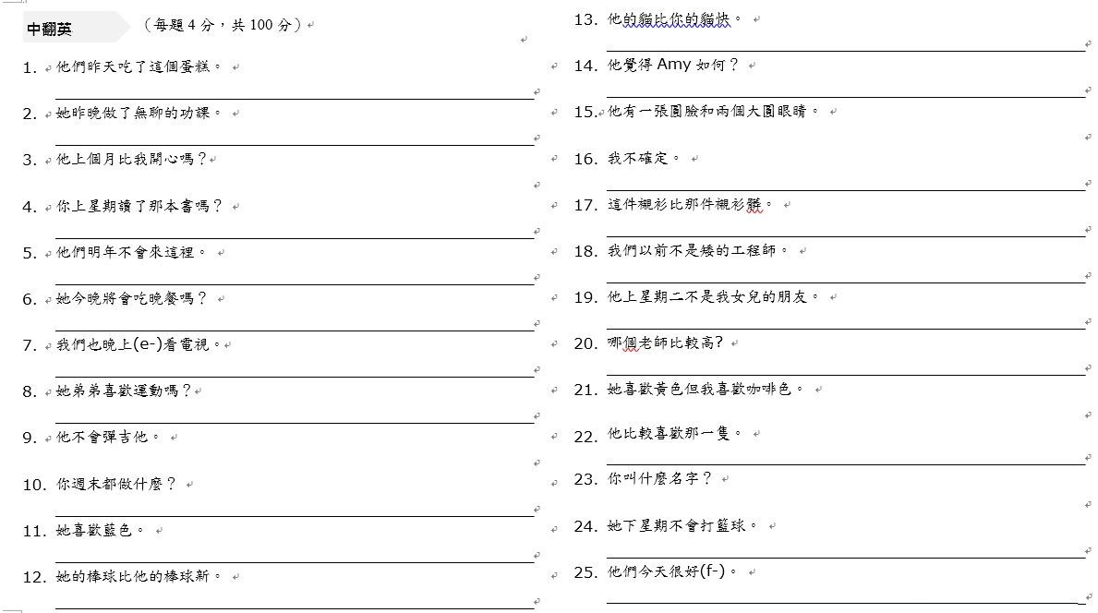

國中當然也有檢測，檢測的範圍也是有單元的，如下圖所示。

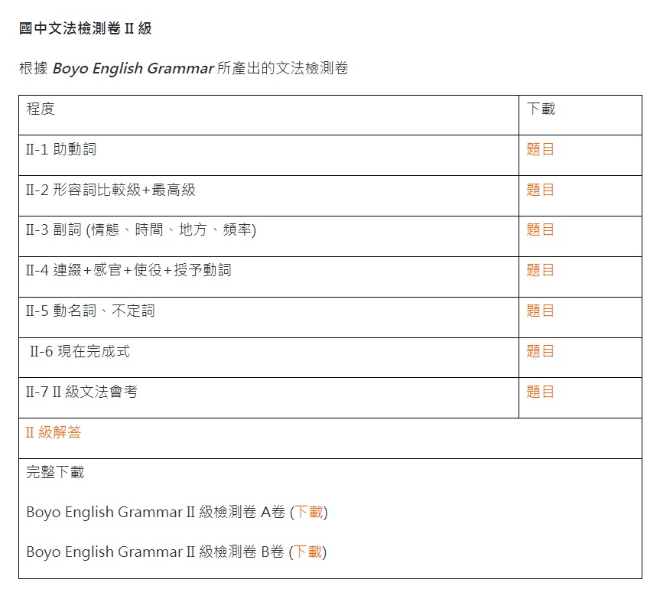

當然也有全部文法的檢測卷，如下圖所示。

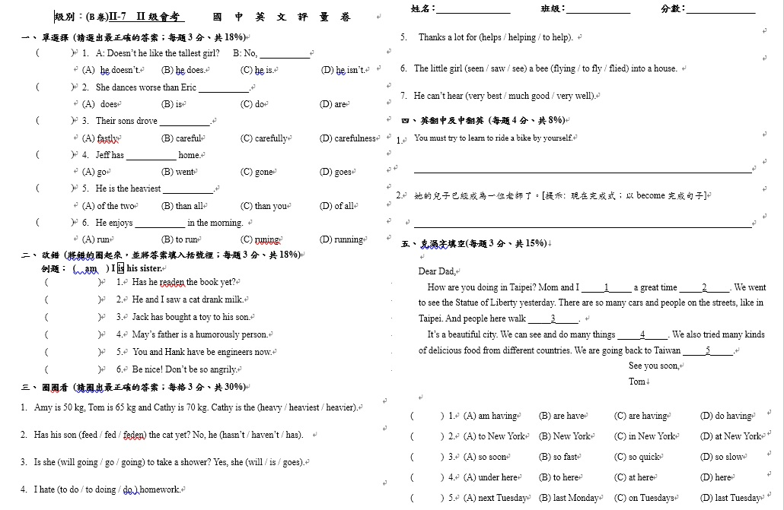

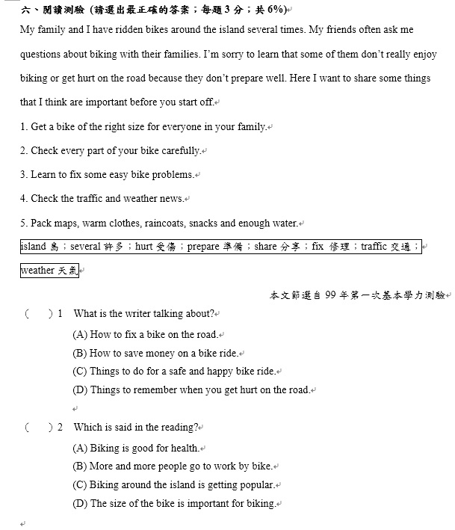

我最近發現有很多已經是國中二年級的學生，但是在英文文法上幾乎錯誤百出。他們的父母知道了博幼層層把關的機制以後，都羨慕不已。我是工程師出身，我知道現在很多工業產品的製造過程都極為複雜，但是不能等到全部完成以後再檢驗，一定要在製造過程中的每一個階段檢驗。博幼的教育就是根據這個原理的。

總結一句，博幼對英文文法的教育有以下特點:

(1)我們將英文文法分成很多單元，”你我他”就是一個單元，大家不要小看這個單元，根據我個人的經驗，小孩對於英文的”你我他”是感到厭惡的。我的、你的、他的、他們的，都不一樣，對他們而言，實在可惡之至。還有受格的問題，”her”可以是”她的”，也是受格的”她”，這些細節必須讓小孩反覆練習。如果學生有任何一個單元不太會，是會有問題的。

(2)我們有檢定，檢定分兩種，各單元的檢定和整個的檢定。檢定不是給學生一個分數而已，檢定的功用乃是知道這位學生有哪些英文文法不太熟，就要設法使他將搞不清楚之處弄懂。
(3)我們有很多反覆練習的網站，大家可以在博幼官網找到。至於檢定的網站，網址是

https://www.boyo.org.tw/boyo/free-teaching-materials/91-2017-01-25-01-20-57/487-2017-10-13-06-12-21

我在此勸告所有的家長和老師們，你們實在應該多多利用博幼的英文教材。我們的學生在英文會考時的表現比一般偏鄉學生好得多，完全是因為我們有層層把關的品質管控機制。大家也應該感謝博幼教學處老師們的認真和努力。

Rural kids matter.
偏鄉孩子也是我們的孩子。

疫情對博幼募款很不利，拜託各位雪中送炭，捐錢給我們。郵政劃撥帳號22482053，戶名:博幼基金會。

